Министерство сельского хозяйства
Российской Федерации

Департамент научно-технологической политики и образования

Федеральное государственное бюджетное учреждение
Северо-Кавказская государственная зональная
машиноиспытательная станция

Протокол испытаний
№ 11-35-11 (1130032)

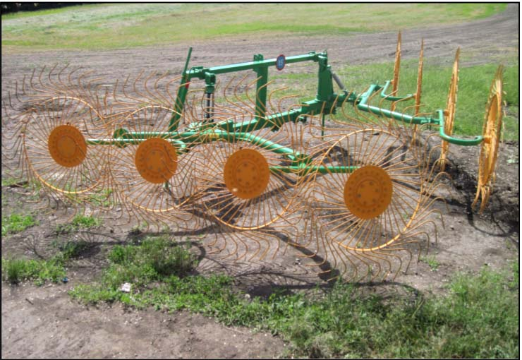

ГРАБЛИ КОЛЕСНО-ПАЛЬЦЕВЫЕ ГКП-8

Изготовитель (разработчик) | Адрес
ОАО «Миллеровосельмаш» | 346100, Ростовская область,  г. Миллерово, ул. Заводская, 1

Результаты испытаний (краткие)
Грабли колесно-пальцевые ГКП-8
Назначение | Предназначены для сгребания и переворачивания подвяленной или свежескошенной травы.  Грабли ГКП-8 используются во всех почвенно-климатических зонах на выровненных полях и склонах крутизной до 8^{о}, не имеющих глубоких борозд, рвов, кроме зоны горного земледелия
Качество работы (при сгребании
сена в валок/ при переворачивании валков):
- рабочая ширина захвата, м |  | 5,4/7,2
- характеристика валка  ширина, см  высота, см  расстояние между валками, см  плотность, кг/м³  линейная плотность, кг/пог.м |  | Люцерна  114,0/116,7  31,0/27,5  360/84,7  5,4/2,7  2,17/1,12 | Естественные травы  140/123,0  32,0/33,2  360/96,0  4,3/2,9  2,6/1,3
- распределение массы по ширине, %  справа  по середине  слева |  | 26,2/34,3  46,3/35,9  27,5/29,8 | 32,0/32,4  31,2/39,2  36,8/28,4
- потери общие, %,  в том числе от обивания листьев и соцветий (на сене бобовых) |  | 0/0  0/0 | 0/0  Не определяются
- коэффициент вспушенности сена |  | -/0,5 | -/0,5
- динамика сушки  продолжительность, ч  скорость влагоотдачи, % |  | -/1,0  -/9,1 | -/1,0  -/2,8
- загрязнение сена почвой, % |  | 0/0 | 0/0
Производительность (при сгребании сена в валок/при переворачивании валков), га/ч |  | Люцерна  5,94/7,92 | Естественные травы  5,94/7,92
Условия эксплуатации:
- способ агрегатирования |  | Навесной
- перевод в рабочее и транспортное положения |  | Гидравлический
- время подготовки машины к работе (навески), ч |  | 0,12
Агрегатирование |  | МТЗ-80

Потребляемая мощность машины  (сгребание/переворачивание), кВт | 23,1/7,6  (люцерна) | 11,2/7,6  (естественные травы)
Трудоемкость ежесменного ТО, чел.-ч | 0,15
Эксплуатационная надежность (сгребание/переворачивание) | 1,0/1,0  (люцерна) | 1,0/1,0  (естественные травы)
Удобство управления | Удобно
Безопасность выполнения работ | Обеспечена
Описание конструкции машины
Грабли колесно-пальцевые ГКП-8 состоят из: рамы с трехточечной навеской; стоек, установленных на опорах; вилок, к которым присоединены подрамники вместе с рабочими органами – колесами.
Грабли агрегатируются с тракторами класса 1,4…2,0. Способ агрегатирования – навесной.
Рабочий орган граблей – колеса с разным направлением спиц. Колесо состоит из подшипникового узла, к которому при помощи болтового соединения прикреплены диск и крышка с прокладкой. Между диском и прижимом зажаты спицы, положение которых дополнительно фиксирует кольцо в месте сгиба спиц.
Грабли колесно-пальцевые выполняют технологические операции: сгребание сена в валок и переворачивание валков сена

Техническая характеристика
Показатели | Численные значения
Габаритные размеры машины в рабочем положении, мм:  при сгребании в валок  - длина  - ширина  - высота  при переворачивании валков  - длина  - ширина  - высота | 3285  6492  1400  2640  7380  1400
Ширина захвата, м:  - при сгребании в валок  - при переворачивании валков | 5,4  7,2
Масса, кг | 500
Рабочая скорость, км/ч | До 11

Результаты испытаний
Качество работы | Лабораторно-полевые испытания грабель колесно-пальцевых ГКП-8 в агрегате с трактором МТЗ-80 проводились на сгребании в валки и переворачивании валков сена люцерны и сена естественных трав.  При сгребании в валки и переворачивании валков сена люцерны влажность почвы в слое 0…10 см составила 16,3% при твердости 1,8 МПа. Люцерна находилась в фазе цветения. При влажности сена 24,7% урожайность - 2,5 т/га, что отвечает требованиям ТУ и  СТО АИСТ 1.14 – до 50 т/га. Длина стеблей - 70 см, что отвечает требованиям ТУ и СТО АИСТ 1.14 – 15…160 см. Высота стерни – 7,5 см, что находится в пределах требований ТУ и СТО АИСТ 1.14 – 5…8 см. Ширина исходного валка (при переворачивании валка) - 91 см при высоте 16,1 см. Линейная плотность валка – 0,733 кг/пог.м при плотности валка 1,9 кг/м³.  Сгребание сена люцерны в валки производилось при скорости движения 11 км/ч и ширине захвата 5,4 м, что отвечает требованиям ТУ – до 11 км/ч и 5,4±10% соответственно. Ширина сформированного валка - 114 см при высоте 31,0 см, что отвечает требованиям  СТО АИСТ 1.14 (не более 130 см и не более 80 см соответственно) и ТУ – до 140 см и до 80 см соответственно. При линейной плотности валка 2,17 кг/пог.м объемная масса валка - 5,4 кг/м³, что отвечает требованиям СТО АИСТ 1.14 – не более 12 кг/м³. Потери при сгребании сена люцерны в валки отсутствовали.  При переворачивании валков люцерны скорость движения - 11 км/ч, что соответствует ТУ, при ширине захвата 7,2 м, что выше требований ТУ. Ширина валков - 116,7 см при высоте 27,5 см, что отвечает требованиям СТО АИСТ 1.14 (не более 130 и 80 см соответственно) и ТУ – до 140 см и до 80 см соответственно. При линейной плотности валка 1,12 кг/пог.м объемная масса валка - 2,7 кг/м³. При отсутствии потерь коэффициент вспушенности составил 0,5, то есть высота валка фактически увеличилась в 2 раза, скорость влагоотдачи составила 9,1% в час.

При проведении испытаний на сене естественных трав влажность почвы в слое 0…10 см составила 16,9% при твердости 2,3 МПа. Злаковые, находящиеся в составе разнотравья, были в фазе выброса метелки. Урожайность сена составила 4,8 т/га (по ТУ и
СТО АИСТ 1.14 – до 50 т/га) при влажности 20,9% (по СТО АИСТ 1.14 – не менее 30% при сгребании в валки). Длина стебля - 100 см, высота стерни – 6,1 см, что отвечает требованиям ТУ и СТО АИСТ 1.14 (15…160 см и 5…8 см соответственно). Ширина валка находилась в пределах 131,2 см при высоте 17,1 см. При этом, линейная плотность - 0,983 кг/пог.м при плотности валка 2,06 кг/м³.
Сгребание сена естественных трав в валки производилось на скорости 11 км/ч при ширине захвата 5,4 м, что отвечает требованиям ТУ – до 11 км/ч и 5,4±10% соответственно. Ширина сформированного валка - 140 см, что отвечает требованиям ТУ (до 140 см) и несколько выше требований СТО АИСТ 1.14 (не более 130 см). Высота валка - 32 см, что отвечает требованиям ТУ и СТО АИСТ 1.14 – до 80 см. Линейная плотность валка находилась в пределах 2,6 кг/пог.м при объемной массе валка 4,3 кг/м³. Потери отсутствовали.
При переворачивании валков сена естественных трав скорость движения - 11 км/ч, что отвечает требованиям ТУ, при ширине захвата 7,2 м, что выше требований ТУ. Ширина перевернутых валков в среднем 123 см, при высоте 33,2 см, что отвечает требованиям ТУ
(до 140 см и до 80 см соответственно) и требованиям
СТО АИСТ 1.14 (не более 130 и до 80 см соответственно). Линейная плотность валка находилась в пределах 1,3 кг/пог.м, объемная масса валка - 2,9 кг/м³. При отсутствии потерь коэффициент вспушенности - 0,5, то есть высота валка после переворачивания, фактически, увеличилась в 2 раза. Скорость влагоотдачи составила 2,8% в час. При сгребании и переворачивании валков сена естественных трав скорость влагоотдачи ниже, чем при этих же операциях на сене люцерны. Объясняется это тем, что влажность исходного материала сена естественных трав ниже, чем люцерны, поэтому скорость влагоотдачи при этом замедляется.

 | Исходя из полученных данных, следует, что грабли ГКП-8 по всем показателям качества работы отвечают требованиям ТУ. Конструкция машины перспективна, испытанный образец грабель ГКП-8 вписывается в отечественную технологию заготовки кормов
Производительность | Эксплуатационно-технологическая оценка проведена на двух фонах (люцерне и естественных травах) и на выполнении технологических операций - сгребании сена в валки и переворачивании валков сена.  Рабочие скорости на двух фонах и на двух операциях были одинаковые – 11,0 км/ч, что отвечало требованиям ТУ (до 11,0 км/ч), однако выше требований  СТО АИСТ 1.14 (до 10,0 км/ч). Рабочая ширина захвата на сгребании сена в валки на двух фонах составила 5,4 м, что соответствует требованиям ТУ  (5,4 м ± 10%) и СТО АИСТ 1.14 (3…7,5 м); на переворачивании валков рабочая ширина захвата - 7,2 м, что выше требований ТУ (6,0 м ± 10%) и соответствует требованиям СТО АИСТ 1.14 (3…7,5 м).  Данные режимы работы обеспечили на сгребании сена в валок на двух фонах одинаковую производительность за час основного времени – 5,94 га, на переворачивании валков на двух фонах этот показатель равен 7,92 га, что отвечает требованиям ТУ.  Удельный расход топлива на гектар за сменное время на сгребании в валок люцерны - 2,0 кг/га, на втором фоне – 1,38 кг/га; на переворачивании валков люцерны и естественных трав одинаковый – 0,98 кг/га.  Грабли ГКП-8 по всем эксплуатационно-технологическим показателям соответствуют требованиям ТУ
Безопасность движения | Расстояние между задними световозвращателями – 2350 мм при норме – не более 2000 мм
Техническое обслуживание | Проводится ЕТО через 10 часов – трудоемкость  0,15 чел.-ч.  Периодическое техническое обслуживание проводится через 60 часов – трудоемкость 0,37 чел.-ч.  Руководство по эксплуатации грабель удовлетворительного качества. Читаемость текста удовлетворительная. Иллюстрации к тексту выполнены в достаточном количестве и хорошего качества

Заключение по результатам испытаний
Рекомендуется к применению в сельскохозяйственном производстве после устранения недостатков, выявленных при испытаниях.

Испытания проведены: | ФГБУ «Северо-Кавказская МИС»,  347740, г. Зерноград Ростовской области,  ул. Ленина, 32
Испытания провел: | Бондарев А.Н.
Источник информации: | Протокол испытаний № 11-35-11 (1130032)  от 21 ноября 2011 года

